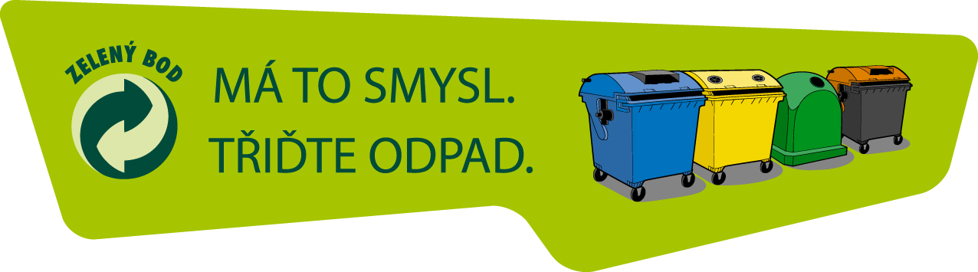
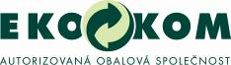

TISKOVÁ ZPRÁVA, 10. 5. 2012

Ve třídění odpadů se stále zlepšujeme

Třídění odpadů v České republice v roce 2011 definovaly následující výsledky:
- 38,9 kg odpadů průměrně za rok vytřídil každý Čech
- 68 % obyvatel ČR aktivně třídí odpady
- 72 % obalů bylo využito a recyklováno

V roce 2011 každý Čech vytřídil v průměru 38,9 kg odpadů (plastů, papíru, skla a nápojového kartonu) což je o 2,3 kilogramy (+6,3%) více než v roce předcházejícím.
I díky tomu se zvýšilo celkové množství obalových odpadů, pro které systém EKO-KOM zajistil využití a recyklaci na 621.273 tun, tedy o více než 3%. V roce 2011 EKO-KOM zajistil recyklaci pro 72% nevratných obalů, čímž splnil zákonné podmínky za své klienty, ale také významným způsobem přispěl k ochraně životního prostředí.
68% obyvatel odpady ve svých domácnostech třídí. To je o celá dvě procenta více, než v roce předcházejícím. Tento pozitivní trend je důkazem toho, že třídění odpadů se pro 2/3 obyvatel stává nedílnou součástí jejich každodenního života. K tomuto pozitivnímu vývoji velkou měrou přispívá stále dostupnější síť barevných kontejnerů na ulicích. Počet barevných kontejnerů stále postupně narůstá a koncem roku 2011 měli občané možnost třídit odpady již do 213 946 kontejnerů. Průměrná docházková vzdálenost ke kontejnerům klesla již na 106 metrů.

Nezisková společnost EKO-KOM zajišťuje třídění a recyklaci obalového odpadu pro 20 482 firem, které prodávají balené zboží na českém trhu. Spotřebitelé mohou své odpady třídit v 5 993 obcích v celé ČR. Vzhledem k dosahovaným výsledkům recyklace patří dlouhodobě český průmysl k nejzodpovědnějším v Evropě. Zejména v recyklaci plastových obalových odpadů se řadíme na přední příčky a patříme tak mezi evropské země s nejlepšími výsledky.

Dosažená míra recyklace a využití odpadů z obalů 2011
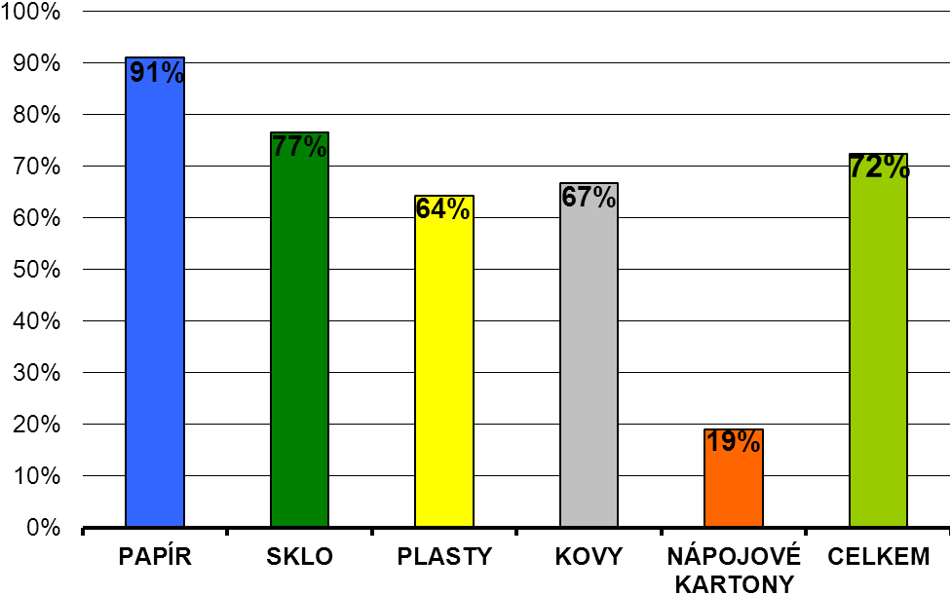

Subjektivní odhad vzdálenosti ke kontejnerům na tříděný odpad

Kontakt: Šárka Nováková, tisková mluvčí společnosti EKO-KOM, a.s.,

novakova@ekokom.cz, tel.: 602 186 205, www.ekokom.cz, www.jaktridit.cz, www.samosebou.cz

